Arquitectura del Sistema
MetricFlow SQA

CoDevIT
Mansilla Ezequiel, Nuñez Fabricio, Pacheco Santiago, Salazar Malcom, Teppa Lorenzo




La Arquitectura del software, comprende el conjunto de elementos estáticos, propios del diseño intelectual del sistema, que definen y dan forma tanto al código fuente, como al comportamiento del software en tiempo de ejecución.
Naturalmente este diseño arquitectónico ha de ajustarse a las necesidades y requisitos del proyecto. Este documento describe en términos generales, las ideas principales detrás de la arquitectura escogida para el mismo.

Tabla de contenido
Introducción 4
Propósito 4
Alcance 4
Definiciones, Acrónimos, y Abreviaturas 5
Referencias 5
Panorama General 5
Representación Arquitectónica 6
Vistas de Arquitectura para una visión integral 6
Objetivos Arquitectónicos y Restricciones 7
Objetivos Generales 8
Objetivos Específicos 8
Descripción de Procesos 9
Vista de Caso de Uso 9
Descripción de los Actores 11
Contexto del sistema 11
Vista Lógica 12
Vista de Procesos 14
Vista de Liberación 15
Vista de Implementación 16
Capas 17
Vista de Datos 17
Tamaño y Rendimiento 19
Calidad 19
Diagramas 20
Diagramas de Despliegue 20
Diagrama de Objetos 20
Diagramas de Paquetes 22

Arquitectura del Sistema
Introducción
MetricFlow SQA es una herramienta destinada al seguimiento, control y análisis de métricas de calidad para proyectos de software. Este documento presenta la visión estructurada de la arquitectura del sistema, presentando sus principales componentes y decisiones arquitectónicas, y mostrando cómo se soportan los procesos de aseguramiento de la calidad (SQA) durante el ciclo de vida de proyectos.

Propósito
El propósito de este documento arquitectónico es ser el punto de referencia central y técnico durante todas las fases de desarrollo y mantenimiento de MetricFlow SQA. La redacción exhaustiva permite a los desarrolladores comprender en detalle cómo están organizados los subsistemas, los patrones técnicos empleados y las relaciones entre los componentes clave. Asimismo, se busca mantener alineados los aspectos técnicos del desarrollo con los requerimientos funcionales y no funcionales, facilitando la trazabilidad entre los requisitos y las soluciones implementadas. Una arquitectura bien documentada promueve la toma de decisiones informadas y consensuadas, disminuyendo el riesgo de malentendidos y permitiendo una planificación más realista y sostenible. A nivel organizacional, el documento contribuye también al mantenimiento futuro del software y sirve como referencia para la validación y auditoría de los resultados obtenidos frente a los objetivos de calidad planteados en el plan SQA.

Alcance
El alcance de este documento abarca todas las áreas relevantes para el diseño arquitectónico completo de MetricFlow SQA. Se incluyen la definición del estilo arquitectónico general, los componentes funcionales y técnicos centrales del sistema. Igualmente, el documento detalla el modelo lógico y relacional de la base de datos, especificando entidades, relaciones, atributos, restricciones y normalización, asegurando el cumplimiento de la tercera forma normal y la integridad de los datos almacenados. Se describe la lógica de negocio distribuida en capas y servicios, los mecanismos de procesamiento interno, los flujos de trabajo y los puntos de integración con sistemas externos, como autenticadores y motores de exportación. Se exponen diagramas que ilustran el comportamiento esperado ante diferentes escenarios, consideraciones de seguridad, rendimiento y políticas de acceso, asegurando que cada elemento contribuya al objetivo central: registrar, monitorear y evaluar métricas de calidad de manera eficiente, segura y confiable, conforme a los estándares definidos por el Plan SQA.

Definiciones, Acrónimos, y Abreviaturas

- SQA - Software Quality Assurance (Aseguramiento de la calidad del software): Conjunto de actividades sistemáticas diseñadas para garantizar que los procesos y productos de software cumplan con los estándares de calidad definidos y satisfagan los requerimientos del cliente.
- Plan de Calidad: Documento que define los estándares, procedimientos y recursos para garantizar la calidad durante el desarrollo.
- Modelo Calidad: Estructura de estándares o métricas conocidas para la evaluación de la calidad de proyectos software.
- Métrica: Parámetro o medida utilizada para cuantificar un aspecto del proceso o producto, como defectos por línea de código o cobertura de pruebas.
- Umbral: Valor límite que determina el rango aceptable para una métrica o parámetro.
- Desviación: Diferencia entre el valor planificado y el valor del umbral de una métrica, utilizada para evaluar la calidad o desempeño.
- Iteración: Ciclo de desarrollo dentro de un proyecto donde se ejecutan tareas y se recolectan métricas.
- Base de Datos (BDD): Sistema organizado para almacenar y gestionar datos estructurados, fundamental para guardar información de usuarios, proyectos, métricas y resultados.
- SQL (Structured Query Language): Lenguaje estándar para gestionar y manipular bases de datos relacionales.
- Caso de Uso (CU): Descripción de una función o interacción específica entre un usuario (actor) y el sistema para lograr un objetivo.

Referencias
Los documentos a los que se le hace referencia en este documento son:
- Propuesta de desarrollo.
- Especificación de requerimientos.
- Modelo de casos de uso.
- Modelo de datos.

Panorama General
El panorama general que se expone en este documento arquitectónico presenta la estructura de MetricFlow SQA a través de múltiples vistas integradas: lógica, de casos de uso, de procesos y de capas. Cada una de estas vistas contribuye a ilustrar los componentes principales, sus relaciones y las interacciones dinámicas que posibilitan las funcionalidades específicas y el cumplimiento de los requerimientos de negocio.
Representación Arquitectónica
La representación arquitectónica de MetricFlow SQA se construye a partir de una combinación integral de modelos y diagramas que permiten captar la complejidad, estructura y comportamiento del sistema desde múltiples perspectivas. Esta representación profunda es esencial para comprender cómo interactúan los diferentes componentes y para garantizar que el sistema cumpla con los requerimientos definidos.
El proceso inicia con la identificación funcional más relevante a través de diagramas de casos de uso, que describen las interacciones entre los actores principales como el administrador, gerente de calidad, líder de proyecto, espectador y el sistema. Estos diagramas establecen los límites del sistema y las funcionalidades esenciales, permitiendo a todos los involucrados entender de manera clara qué servicios ofrece el sistema y cómo deben ser utilizados.
La arquitectura evoluciona hacia la vista lógica, concentrándose en la organización modular mediante paquetes y clases que encapsulan responsabilidades específicas. Se definen las entidades fundamentales y sus relaciones, tales como usuarios, proyectos, iteraciones, tareas, métricas y modelos de calidad. Esta organización modular y orientada a objetos facilita la implementación, el mantenimiento y la capacidad de evolución del sistema, al promover alta cohesión y bajo acoplamiento entre componentes.
Para entender cómo se desarrollan las funcionalidades internamente, se utilizan diagramas de interacción que detallan el orden temporal en que los objetos y componentes intercambian mensajes durante la ejecución de los casos de uso. Estos diagramas revelan la dinámica del sistema, siendo una herramienta clave para identificar puntos críticos y optimizar el flujo de operaciones.
Complementando el modelo, se integran diagramas de componentes que muestran los módulos de software físicos y sus interdependencias, proporcionando una vista clara de cómo se empaquetan las funcionalidades en artefactos ejecutables o bibliotecas, facilitando el despliegue y la distribución del sistema.
La representación arquitectónica considera también la vista de despliegue, fundamental para comunicar cómo el sistema se distribuye físicamente en servidores, nodos, bases de datos y redes, describiendo configuraciones de hardware, protocolos de comunicación y mecanismos de seguridad. Esta última vista asegura que el sistema opere de modo confiable, eficiente y seguro en el entorno real de producción.

Vistas de Arquitectura para una visión integral
A continuación, se detallan las vistas de arquitectura utilizadas para abordar las dimensiones y asegurar una visión completa del sistema, las cuales siguen las recomendaciones de RUP.
- Vista de Casos de Uso: Esta vista se centra en mapear las funcionalidades del sistema desde la perspectiva del usuario y sus necesidades. Define claramente los actores que interactúan con el sistema (Administrador, Gerente de Calidad, Líder de Proyecto, Espectador), y los casos de uso que reflejan requerimientos funcionales concretos como la gestión de usuarios, proyectos, iteraciones, tareas y métricas. Los diagramas de casos de uso y las especificaciones complementarias describen los escenarios de interacción, condiciones previas, flujos principales y alternativos, y excepciones, facilitando así la validación y comunicación con los usuarios finales.
- Vista Lógica: Como se desarrolló anteriormente, esta vista organiza internamente el sistema en paquetes y clases, reflejando la estructura modular y los componentes que soportan los procesos del sistema. Aquí se priorizan las relaciones, responsabilidades y atributos de las entidades software, asegurando la coherencia, cohesión y desacoplamiento. Esta capa es crucial para guiar la construcción técnica y el desarrollo orientado a objetos.
- Vista de Procesos: Esta vista modela la dinámica interna del sistema, mostrando cómo se gestionan los flujos concurrentes, la sincronización de hilos y la coordinación de operaciones entre diferentes módulos. Se analizan los procedimientos para la autenticación, registro y cálculo de métricas, generación de alertas y sincronización con la base de datos, asegurando tiempos de respuesta y robustez bajo cargas simultáneas.
- Vista de Implementación: Desde esta perspectiva se detalla la organización física y lógica del código y componentes, con la especificación de las tecnologías utilizadas (PHP 8.2, MySQL, JavaScript), la estructura en capas (presentación, negocio, persistencia), y la modularidad para facilitar despliegues, updates y mantenimiento. Se evidencia cómo los paquetes lógicos se traducen en componentes implementados organizados y documentados.
- Vista de Despliegue (Liberación): Describe la distribución física final del sistema, incluyendo servidores, bases de datos, nodos de red, protocolos de comunicación segura y accesos de usuario. Esta vista confirma la infraestructura requerida para el funcionamiento óptimo en producción y los mecanismos para soportar escalabilidad y alta disponibilidad.
- Vista de Datos: Explica el modelo relacional detallado que estructura la información en la base de datos, definiendo entidades, atributos, relaciones y normalización que garantizan integridad, optimización y trazabilidad de los datos de proyecto, iteración, tarea y métrica.

Objetivos Arquitectónicos y Restricciones
La arquitectura de MetricFlow SQA está diseñada para responder a una serie de objetivos y restricciones que buscan garantizar la calidad, seguridad, escalabilidad y eficiencia del sistema en todo su ciclo de vida.
Entre los objetivos arquitectónicos más relevantes, se encuentra el principio de seguridad, materializado en la incorporación obligatoria del sistema de autenticación UARGflow, usando protocolos certificados y verificados para el control exhaustivo de acceso. Este componente no solo protege la integridad operativa, sino que asegura la utilización exclusiva del sistema por actores autorizados.
El objetivo de escalabilidad se refleja en el diseño flexible de los módulos y en la estructura de la base de datos normalizada hasta Tercera Forma Normal, lo que facilita el manejo de altos volúmenes de proyectos, tareas, métricas e iteraciones, sin pérdida de eficiencia y optimizando las operaciones concurrentes. La portabilidad resulta clave, permitiendo la operabilidad en los principales navegadores Chrome, Edge y Firefox , así como la utilización de estándares abiertos como PHP, JavaScript, HTML5 y CSS en el desarrollo.
En cuanto a las restricciones de licenciamiento, MetricFlow SQA fue concebida para operar exclusivamente bajo GPLv3, garantizando libertad de uso, distribución y modificación, pero evitando cualquier restricción comercial sobre componentes o módulos utilizados. Las restricciones tecnológicas imponen el uso de PHP 8.2 y MySQL, asegurando compatibilidad y soporte técnico actualizado.
Otro conjunto de restricciones se vinculan al control de acceso, ya que los administradores son los únicos autorizados para ejecutar acciones críticas como registrar, modificar o eliminar usuarios y proyectos, proteger los datos sensibles y las configuraciones generales. Los usuarios no asignados a un proyecto tienen acceso estrictamente restringido para prevenir la manipulación o consulta no autorizada de información.

Objetivos Generales
MetricFlow SQA está pensada como una solución integral para facilitar el seguimiento continuo, la evaluación rigurosa y la mejora permanente de la calidad en el desarrollo de proyectos de software. Sus objetivos generales engloban los procesos de monitoreo, el apoyo a la toma de decisiones mediante información objetiva, la comparación evolutiva de los valores medidos entre iteraciones, y la transparencia en la gestión de los resultados. La arquitectura facilita la visualización y exportación de informes detallados, permite la evaluación ágil ante desviaciones y la generación de alertas inmediatas, y promueve la adopción de las mejores prácticas alineadas a estándares internacionales.

Objetivos Específicos
Entre los objetivos específicos se encuentran la capacidad de automatizar el cálculo de métricas y alertas, permitiendo que los usuarios detecten rápidamente desviaciones y tendencias en la calidad. El sistema ofrece flexibilidad para la configuración personalizada de modelos de calidad y métricas, adaptándose a los requerimientos particulares de cada proyecto. La arquitectura contempla la integración de herramientas de exportación en diversos formatos, el control de acceso granular mediante roles y permisos diferenciados, y la trazabilidad integral de cada operación y registro. Todo ello contribuye a maximizar la eficiencia, reducir los tiempos de respuesta y evitar la duplicación de información, asegurando que cada usuario interactúe con el sistema bajo condiciones de fiabilidad y seguridad.

Descripción de Procesos
Los procesos bajo la arquitectura MetricFlow SQA han sido definidos para responder a la dinámica de gestión de calidad, integrando pasos claros y sistematizados para que las operaciones sean precisas y rastreables. El proceso de autenticación de usuarios se basa en la integración con cuentas Google vía UARGflow, utilizando protocolos de seguridad certificados que garantizan la única entrada al sistema de usuarios previamente autorizados y vinculados a dominios específicos definidos por los administradores. Este proceso inicial salvaguarda el acceso y el inicio seguro de todas las actividades subsiguientes.
La gestión de usuarios y proyectos está articulada en procedimientos de registro, modificación, eliminación y asignación, donde el Administrador del sistema es el único rol autorizado para realizar operaciones críticas. Por medio de interfaces web intuitivas, se presentan formularios, opciones y listas, asegurando la actualización ininterrumpida de los datos y manteniendo la integridad de las relaciones entre usuarios, roles y proyectos. El proceso está alineado con las reglas de negocio que exigen validación estricta a cada operación, evitando duplicaciones y garantizando la coherencia entre asignaciones y permisos.
La gestión de iteraciones y tareas otorga a líderes y gerentes de calidad las capacidades para definir ciclos temporales del proyecto (iteraciones), crear objetivos y tareas. Todo el flujo está respaldado por validaciones de fechas, correlación entre tareas y métricas y condiciones de cierre no permisivo cuando existen datos ejecutados, para mantener la historia y trazabilidad de los resultados.
La selección, configuración y vinculación de modelos y métricas de calidad involucra a los responsables de gestión, quienes configuran el conjunto de métricas a aplicar, ajustan umbrales aceptables, y asocian dichas métricas a tareas y procesos específicos. El sistema soporta la edición mientras no existan datos registrados, creando un vínculo de compromiso para mantener la consistencia histórica y evitar cambios que afecten la validez de posteriores informes y análisis.
Los procesos de registro de métricas ejecutadas, visualización por gráficos y exportación de informes permiten operar de manera integrada, conectando la entrada de datos reales con los instrumentos de análisis y visualización, y automatizando el cálculo de desviaciones y generación de alertas, todo bajo la premisa de eficiencia, seguridad y control de acceso.
La arquitectura promueve la generación de reportes avanzados, con filtros multidimensionales, exportaciones y dashboard inicial consolidado, facilitando así una visión integral y transversal del estado de calidad en cada proyecto, iteración y tarea relevante.

Vista de Caso de Uso
La vista de casos de uso constituye una de las piezas centrales del diseño de la arquitectura, ya que identifica y modela con precisión la funcionalidad accesible para cada rol, desglosando las principales interacciones y flujos de trabajo del sistema.
Cada caso de uso está documentado minuciosamente mediante descripciones textuales detalladas, diagramas UML, especificación de precondiciones, disparadores, flujos principales, alternativos y excepciones.
Cada caso de uso está contextualizado en los diagramas asociados (casos de uso, paquetes, componentes y clases), permitiendo una visibilidad completa sobre el flujo de operaciones, los actores involucrados, las condiciones de cada escenario, y la estructura de datos gestionada por la arquitectura del sistema.

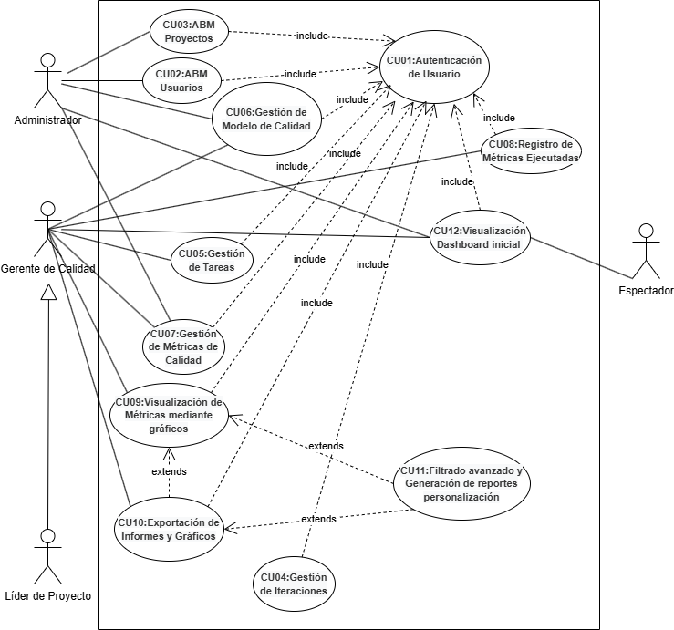
Ilustración 1: Diagrama de CU

Descripción de los Actores
En la arquitectura de MetricFlow SQA, los actores representan los roles clave que interactúan con el sistema, cada uno con responsabilidades y permisos específicos para asegurar el correcto manejo de la información y el cumplimiento de los procesos de calidad.
El Administrador es el usuario con el nivel máximo de privilegios dentro del sistema. Su responsabilidad abarca la administración integral, incluyendo la gestión de usuarios, asignación de roles y permisos, configuración general, mantenimiento del sistema y supervisión de proyectos y modelos de calidad. Este actor garantiza que únicamente los usuarios autorizados accedan al sistema y establece los lineamientos generales de uso. Su rol es clave para la seguridad y la estabilidad operativa, y tiene acceso a todos los demás actores para asignarles permisos y proyectos.
El Gerente de Calidad se encarga del seguimiento, control y aseguramiento de la calidad en los proyectos. Define, selecciona y configura modelos de calidad, gestiona métricas y registra valores planificados y reales. Además, supervisa alertas automáticas ante desviaciones, realiza análisis detallados y asegura la correcta aplicación de políticas de calidad. Este actor puede generar reportes personalizados, visualizar métricas en gráficos comparativos y supervisar el estado general del proyecto mediante dashboards.
El Líder de Proyecto coordina y planifica las actividades del equipo, gestiona iteraciones y supervisa tareas, métricas y resultados. Hereda capacidades del Gerente de Calidad, incluyendo la gestión de métricas y reportes, y adicionalmente puede crear y modificar iteraciones. Su rol es esencial para mantener un flujo de trabajo organizado y alineado con los objetivos técnicos y de calidad del proyecto.
El Espectador, por su parte, tiene acceso únicamente de consulta. Este actor puede visualizar dashboards y reportes, pero no puede modificar ningún dato ni configuración. Esta función es importante para stakeholders que requieren conocer el estado de los proyectos sin intervenir directamente en su gestión.
Cada uno de estos actores opera en un ambiente controlado con accesos diferenciados, lo que garantiza la seguridad, integridad y trazabilidad dentro del sistema, además de facilitar un flujo coherente y organizado de información y responsabilidad.

Contexto del sistema
MetricFlow SQA se despliega como una solución web centralizada, pensada para operar en entornos académicos donde la gestión y el aseguramiento de la calidad en proyectos software son críticos. El sistema se aloja en servidores configurados para acceso seguro, integrando servicios web que permiten la interacción desde navegadores modernos.
La interacción del sistema con el mundo exterior se da principalmente a través de servicios de autenticación externos basados en cuentas Google mediante el sistema UARGflow, lo que facilita el control del acceso y la vinculación con dominios autorizados. Internamente, la base de datos maneja un modelo relacional normalizado que soporta la integración y consulta eficiente de grandes volúmenes de datos relacionados con proyectos, iteraciones, tareas, métricas y usuarios. Además de gestionar la funcionalidad principal, el sistema contempla la exportación de reportes y gráficos para auditorías y presentaciones. Este contexto tecnológico y funcional posiciona a MetricFlow SQA como un sistema robusto y flexible, capaz de atender múltiples proyectos simultáneamente, con vistas a la escalabilidad futura y adaptabilidad a los cambios en estándares o modelos de calidad.

Vista Lógica
La Vista Lógica del sistema MetricFlow SQA está diseñada para representar la organización interna del software desde la perspectiva de sus módulos y componentes principales, enfocándose en cómo se estructuran los paquetes y clases que conforman la solución. Este diseño sigue principios de programación orientada a objetos y modelado UML, asegurando precio, cohesión y escalabilidad.

Paquetes de Diseño importantes arquitectónicamente
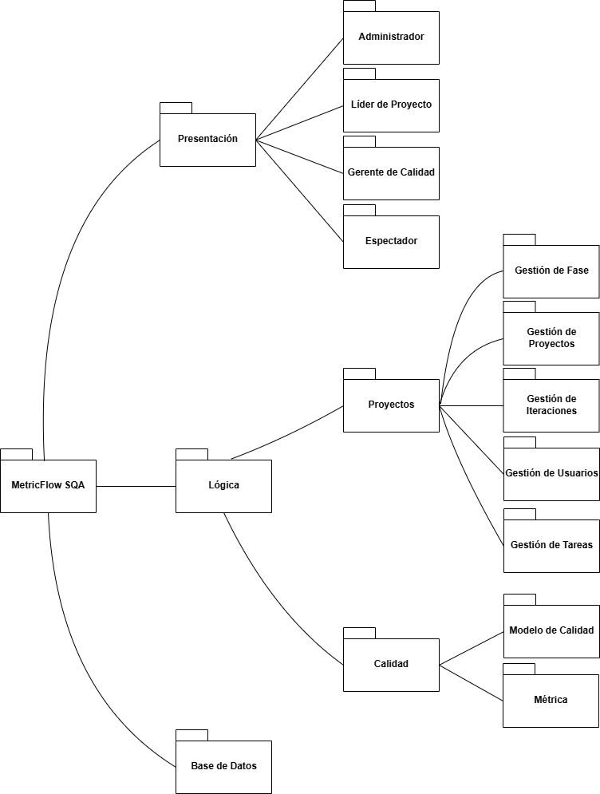
Ilustración 2: Paquetes de Diseño

Vista de Procesos
La vista de procesos de MetricFlow SQA detalla cómo el sistema organiza, gestiona y coordina los distintos flujos de información y operaciones internas, asegurando que las funcionalidades sean realizadas de modo concurrente, seguro y eficiente.
Esta vista modela los procesos activos del sistema, diferenciando entre los procesos ligeros dedicados a la interacción continua y en tiempo real con el usuario a través de la interfaz web y aquellos procesos más pesados, orientados a operaciones de consulta y persistencia en la base de datos.

Flujo principal del proceso
- Autenticación de usuarios:
El proceso inicia con la verificación segura de los usuarios mediante acceso a través de cuentas validadas, garantizando que solo personas autorizadas puedan ingresar al sistema y acceder a las funcionalidades según sus roles.
- Gestión de usuarios:
Una vez autentificados, los administradores pueden gestionar la información de los usuarios registrados, creando, modificando o eliminando perfiles para mantener un control adecuado sobre quién puede operar dentro del sistema.
- Gestión de proyectos e iteraciones:
En el núcleo del proceso, el sistema organiza los proyectos y los divide en iteraciones o fases. Cada iteración representa un ciclo de trabajo con tareas específicas y metas definidas, facilitando un seguimiento organizado y segmentado del progreso.
- Administración de tareas:
Dentro de cada iteración, se manejan tareas individuales que pueden ser creadas, modificadas o eliminadas por usuarios autorizados. Estas tareas están vinculadas a métricas que permiten evaluar objetivamente el avance y la calidad del trabajo realizado.
- Selección y configuración del modelo de calidad:
El sistema permite configurar modelos de calidad que definen qué métricas y criterios serán utilizados para evaluar el proyecto, adecuando el control a las necesidades específicas de cada equipo o tipo de software.
- Gestión y registro de métricas:
Las métricas de calidad se registran y vinculan a tareas e iteraciones, generando un punto de control para medir aspectos como cumplimiento, defectos y eficiencia. El sistema procesa estos datos para facilitar la evaluación de desempeño.
- Generación de reportes y visualización de métricas:
Con los datos recopilados, el sistema crea reportes visuales y gráficos que reflejan el estado del proyecto con señales claras (colores verde, amarillo, rojo) que alertan sobre el cumplimiento o riesgo en diferentes áreas, haciendo la información accesible y sencilla de interpretar.
- Filtrado avanzado y exportación de informes:
Para facilitar el análisis, el sistema ofrece opciones para filtrar información por proyecto, iteración, tarea o métrica. Estos filtros permiten personalizar los reportes que también pueden exportarse en formatos estándar para compartir o presentar resultados.

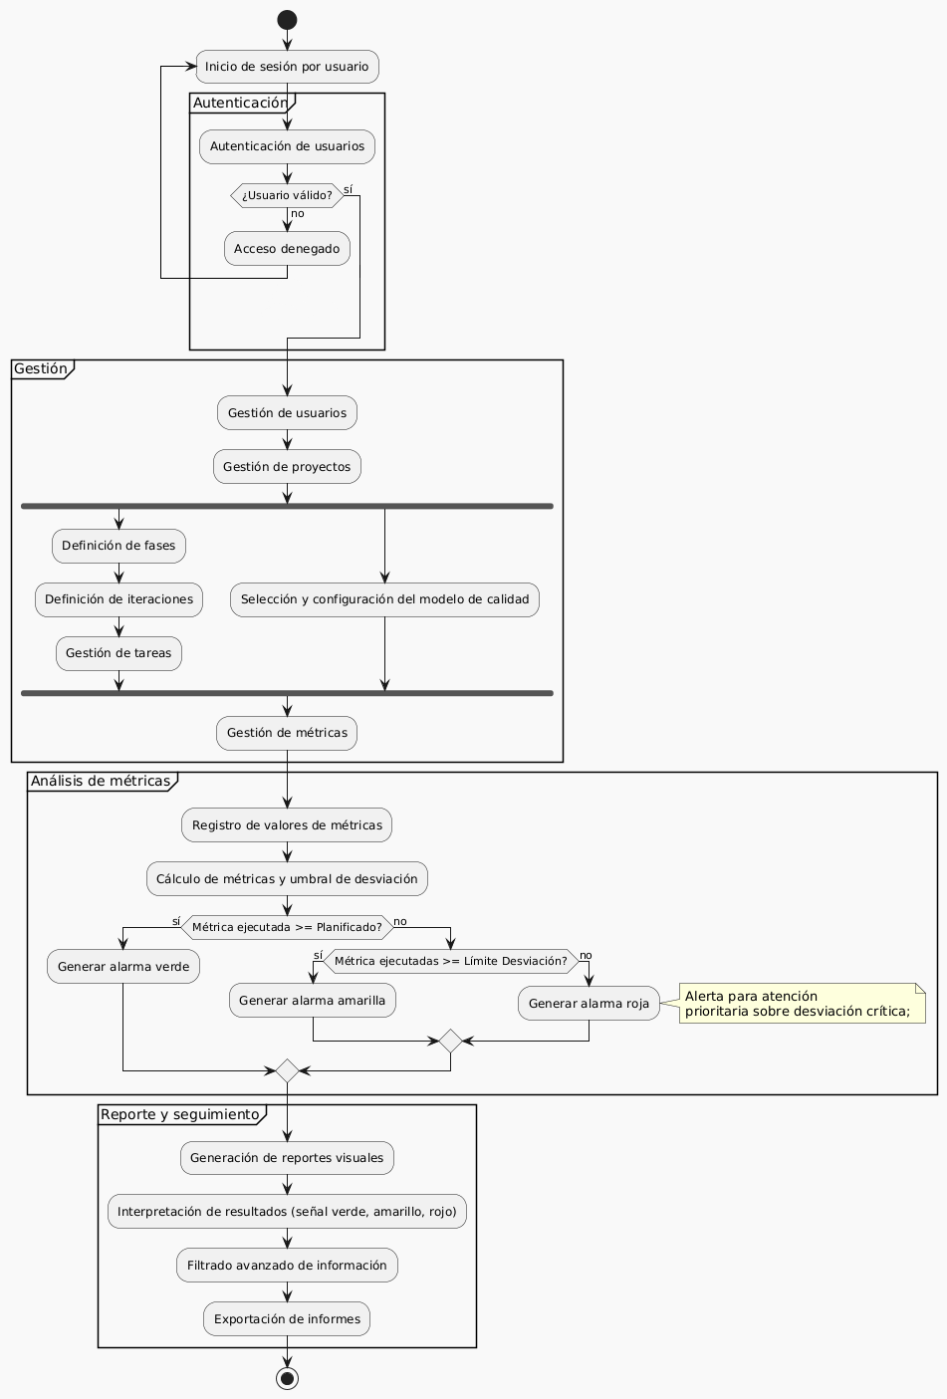
Ilustración 3 : Diagrama de flujo de vista de procesos

Vista de Liberación
La vista de liberación describe la distribución física y despliegue que tiene MetricFlow SQA en el entorno operativo. Se define la estructura lógica que el sistema adopta para su instalación y ejecución en la infraestructura tecnológica.
El sistema se despliega principalmente en servidores web configurados con PHP 8.2, hospedando el front-end (interfaz web) y servicios backend. Para almacenamiento, utiliza un servidor de base de datos MySQL alojado localmente o en la nube, asegurando alta disponibilidad y respaldo automático.
Los usuarios acceden al sistema mediante navegadores compatibles (Chrome, Edge, Firefox) desde múltiples dispositivos, estableciendo conexiones seguras SSL/TLS a través de la red. La autenticación es gestionada externamente, con integración a través de protocolos estandarizados para evitar gestión de credenciales internas y minimizar riesgos.
Se identifican nodos responsables de ejecutar cada componente del sistema, descritos en diagramas de despliegue, mostrando la relación entre software y hardware, y las dependencias de red necesarias para una comunicación segura y eficiente.
La vista de liberación también contempla la gestión de versiones, control de liberaciones y actualizaciones autónomas, permitiendo el mantenimiento y evolución progresiva sin interrupciones significativas al servicio.
Este enfoque garantiza que MetricFlow SQA sea desplegado en un entorno confiable, seguro y escalable, adecuado para atender las demandas actuales y futuras de los clientes.
Vista de Implementación
La arquitectura de implementación detalla la estructura lógica de la solución desde la perspectiva del código y tecnologías empleadas, describiendo la organización modular y la relación entre componentes físicos.
El front-end se desarrolla con tecnologías estándar web: HTML5 para la estructura, CSS3 para el estilo y JavaScript ES6 para interactividad, asegurando interfaces modernas, accesibles y responsivas. Se utiliza AJAX para la comunicación asíncrona con el servidor, permitiendo actualizar contenidos dinámicamente sin recargar la página. Los dashboards, formularios y reportes gráficos se implementan con bibliotecas adecuadas para visualización dinámica y optimizada.
El back-end se desarrolla en PHP versión 8.2, correspondiendo a un conjunto de servicios RESTful que exponen funcionalidades de negocio y acceso a datos. Se implementan controladores, gestores de sesión, validadores y servicios especializados para cada función crítica. La lógica de negocio está claramente definida y separada para facilitar el mantenimiento y pruebas.
El gestor base de datos es MySQL, siguiendo un modelo relacional normalizado para asegurar integridad, eficiencia y escalabilidad. Se emplean procedimientos almacenados y consultas optimizadas, junto con índices y restricciones que mejoran el rendimiento y aseguran la consistencia ante operaciones concurrentes.
Los subsistemas están organizados en paquetes modulares que se corresponden con las vistas lógicas, permitiendo una fácil integración, ampliación y despliegue independiente. El código está documentado y cumple con estándares para garantizar calidad técnica y facilitar la colaboración entre desarrolladores.
Este modelo modular y tecnológico propicia que MetricFlow SQA sea mantenible, escalable y sostenible en el tiempo, con capacidad para incorporar nuevas funcionalidades y adaptarse a cambios tecnológicos futuros, reforzando su valor como solución integral de SQA.
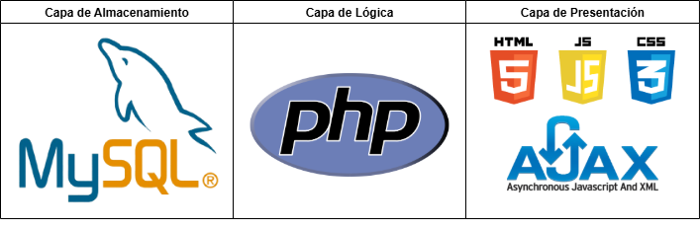Ilustración 4 : Diagrama de Implementación

Capas
La arquitectura por capas de MetricFlow SQA estructura el sistema en tres niveles bien definidos, cada uno con roles claros para mantener el orden, la modularidad y la escalabilidad.
La Capa de Presentación es la interfaz directa con el usuario, implementada en HTML5, CSS3 y JavaScript, y hace uso de AJAX para la comunicación asíncrona con el servidor, permitiendo actualizar información sin recargar la página. Está compuesta por dashboards intuitivos, formularios para la gestión de usuarios y proyectos, y vistas para la selección y configuración de modelos y métricas. Esta capa es responsable de una experiencia fluida, respondiendo rápidamente a las acciones del usuario y presentando los datos de forma clara y amigable.
La Capa de Negocio concentra la lógica central del sistema, gestionando las reglas, validaciones, cálculos y flujos necesarios para sostener el proceso de aseguramiento de calidad. El código PHP recibe y procesa las solicitudes provenientes de la interfaz, se aplican reglas de negocio, se gestiona la coherencia y seguridad de la información, y se coordinan las operaciones entre distintas entidades y subsistemas.
La Capa de Persistencia es la encargada de manejar el almacenamiento y recuperación de datos desde la base MySQL. Incluye sentencias SQL, procedimientos almacenados y funciones orientadas a mantener la integridad, evitar redundancias y acelerar las consultas mediante índices y optimizaciones. La separación estricta entre esta capa y la lógica del negocio facilita la independencia tecnológica y simplifica el mantenimiento.
Esta arquitectura por capas favorece el desacoplamiento, la reutilización y la mantenibilidad del código, además de asegurar que cada equipo de desarrollo pueda especializarse en un ámbito técnico particular, sin generar interferencias o dependencias complejas.

Vista de Datos
La vista de datos de MetricFlow SQA presenta un modelo detallado y normalizado que estructura las entidades y relaciones necesarias para el almacenamiento eficiente y robusto de la información.
Entre las principales entidades se encuentran Usuario, Rol, Permiso, Proyecto, Fase, Iteración, Tarea, Métrica y Modelo de Calidad. Cada entidad está cuidadosamente diseñada con atributos específicos para reflejar la realidad del dominio, garantizando que la información sea completa, relevante y consistente.
El diseño del modelo asegura que las relaciones entre entidades sean claras: usuarios asignados a proyectos, proyectos compuestos por fases, fases que poseen iteraciones, iteraciones formadas por tareas, y tareas asociadas a las métricas que deben ser evaluadas y registradas. El modelo también contempla reglas de integridad referencial, restricción de claves y normalización para evitar duplicados y optimizar el acceso a los datos.
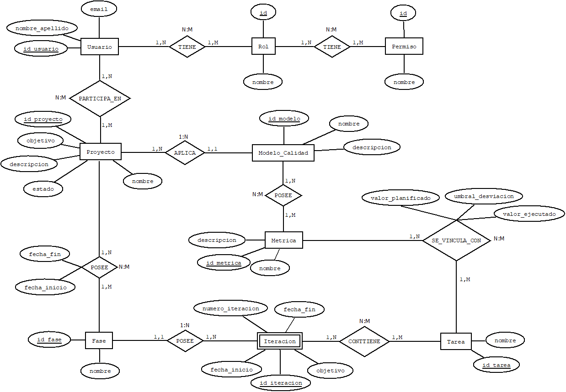Ilustración 5 : Diagrama Entidad-Relación
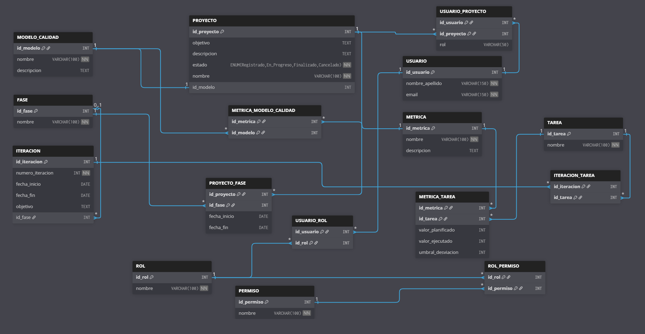
Ilustración 6 : Esquema lógico específico

Tamaño y Rendimiento
El sistema está dimensionado para operar con hasta 20 usuarios concurrentes con acceso simultáneo, gestionando múltiples proyectos, iteraciones y métricas sin comprometer la experiencia de usuario ni la integridad de la información.
Las consultas, principalmente de lectura y escritura en base de datos, están optimizadas para responder en menos de 3 segundos bajo condiciones estándar, incluyendo la ejecución de cálculos de desviación y activación de alertas. Para lograrlo, se emplean índices adecuados, consultas parametrizadas y procedimientos almacenados que minimizan la carga en el servidor.
Estas características aseguran que MetricFlow SQA pueda mantenerse eficiente, ágil y confiable incluso en escenarios de alta demanda o crecimiento futuro.

Calidad
La arquitectura está planteada para maximizar la calidad del sistema por medio de principios de diseño como modularidad, separación de responsabilidades, encapsulamiento y seguridad. Cumple con estándares internacionales y con los lineamientos del Plan SQA, asegurando que cada función y dato sean validados y registrados conforme a normativas establecidas. Los controles de acceso estrictos garantizan que solo usuarios autorizados puedan modificar información sensible. Se promueven buenas prácticas de desarrollo y documentación, facilitando la mantenibilidad y evolución futura del sistema sin comprometer la estabilidad ni afectar el servicio a los usuarios.

Diagramas
Diagramas de Despliegue

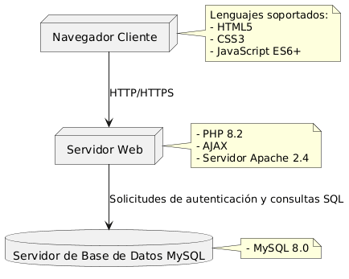
Ilustración 7 : Diagrama de Despliegue

Diagrama de Objetos

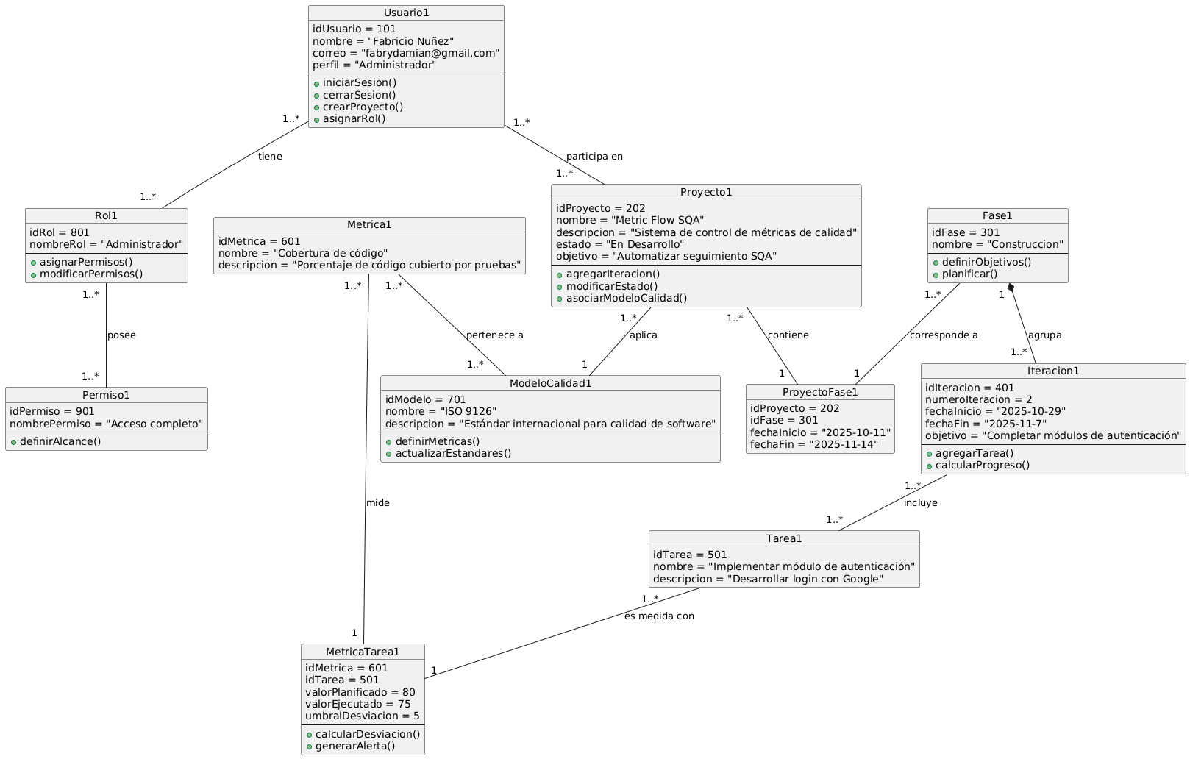
Ilustración 8: Diagrama de Objetos
Diagramas de Paquetes
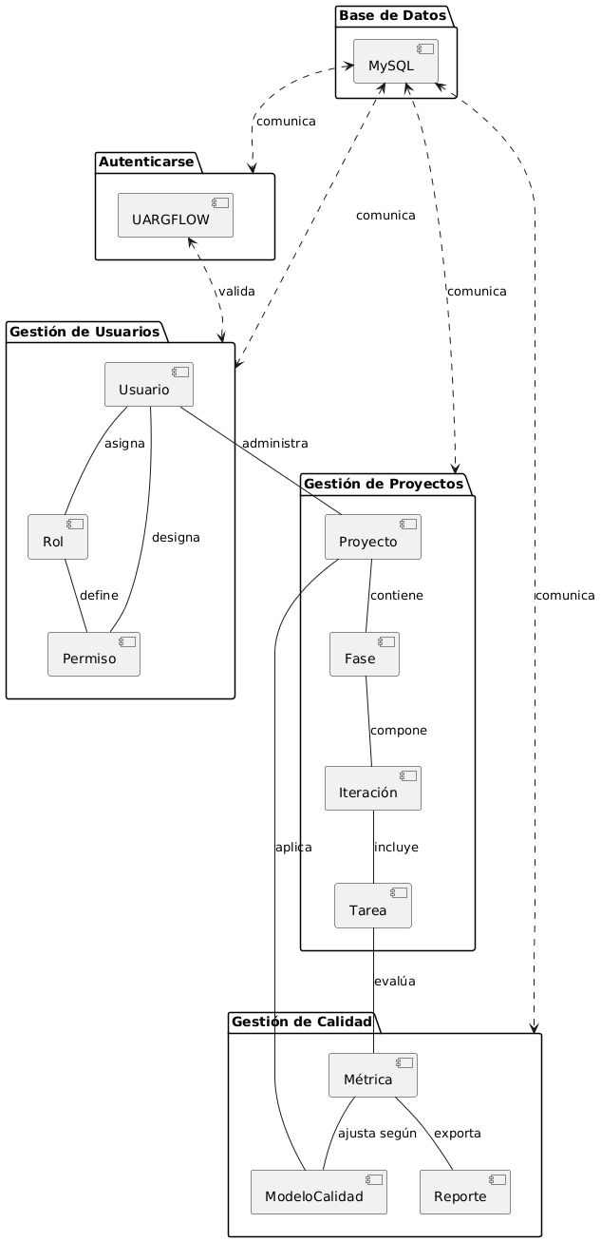
Ilustración 9 : Diagrama de Paquetes

